R４.５.８ 千早赤阪村 棚田保全活動
草刈作業

令和４年５月８日（日曜日）に令和４年度1回目の保全活動を行いました。
今回の活動では、畑の草刈作業を行いました。
今回の活動では、９名のファンクラブの方に参加いただきました。
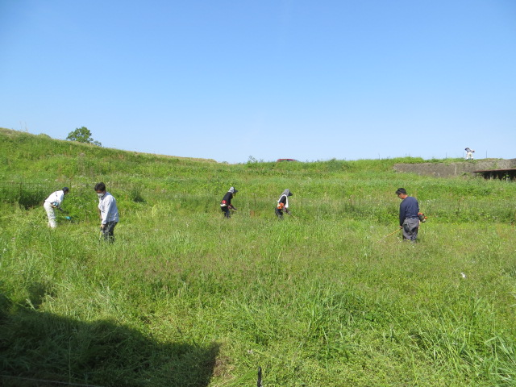 | 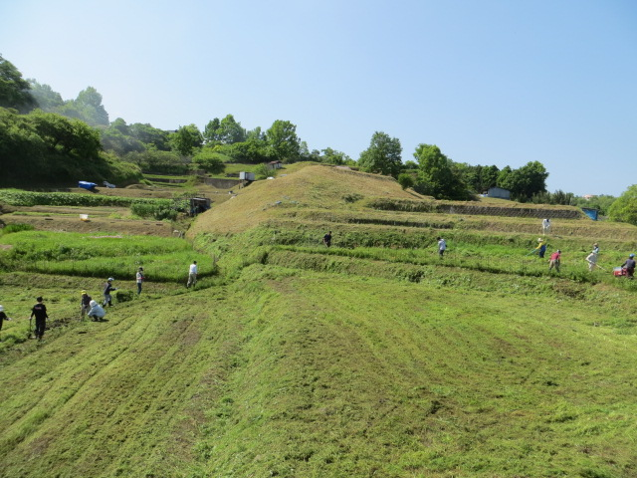
草刈の様子です。暑かったですが、熱中症対策をとりながら皆で力を合わせました。
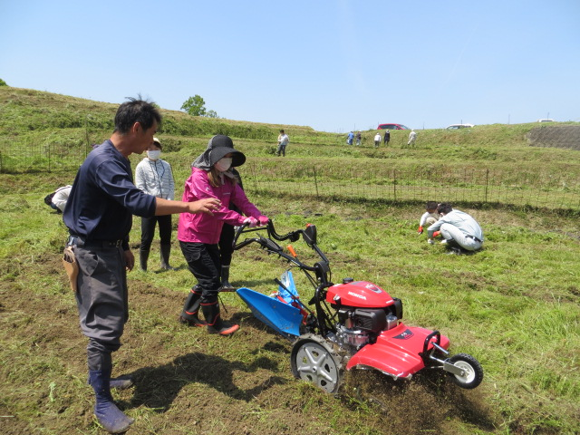 | 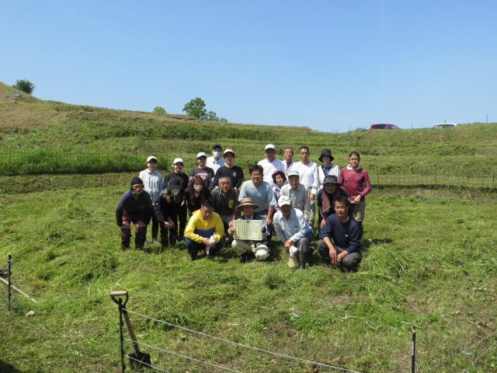
農家の方々から耕運機の使い方を教えていただきました！
また、つなぐ棚田遺産において、下赤坂の棚田が表彰されました！
これからも美しい棚田を後世に受け継いでいくために、保全活動を行っていきます！

